Streifzug durch die Natur in und um Wettswil

Friedliche Jäger der Lüfte
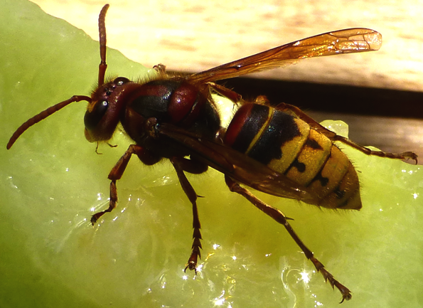
Liebe Liese
Sieht sie nicht wunderhübsch aus, die Hornisse, die sich an einem heissen Mittag im Juli auf einem Melonenschnitz niedergelassen hat – welch seltenes und kostbares Ereignis! Furchterregend sieht sie nicht aus, obwohl ihr Schlimmes nachgesagt wird: Sieben ihrer Stiche würden ein Pferd töten, deren drei einen Menschen. Die Hornisse ängstigte mich kein bisschen. Im Gegenteil, ich fürchtete nur, dass ich sie beim Fotografieren erschrecken und verscheuchen würde.
Von Fühler bis Stachel
Deutlich erkennst du die drei Körperteile Kopf, Brust und Hinterleib, zwischen letzteren die legendäre Wespentaille. Denn Hornissen gehören zu den Wespen, darum ihr wissenschaftlicher Name „Vespa Crabro“, zu gut Deutsch „Hornissen-Wespe“.
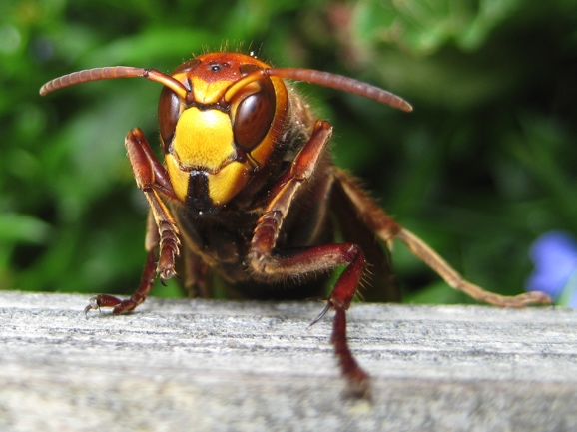
Am Kopf fallen dir vielleicht die langen, rötlichen, leicht gebogenen Fühler auf. Die Hornisse tastet und riecht mit ihnen, klappt sie dazu ganz nach unten und kann sie in jede Richtung bewegen. Die grossen, dunkelroten, nach aussen gewölbten Augen sind eigentlich aus vielen kleinen Einzelaugen zusammengesetzt. Was auffällt: die Augen erstrecken sich sowohl nach vorne wie auch zur Oberseite des Kopfes hin. Daher hat die Hornisse quasi einen Rundumblick. Die Grösse dieser Augen befähigt die Hornisse zudem – im Gegensatz zu den kleineren Wespenarten – selbst im Dämmerlicht und in mondhellen Nächten zu fliegen. Zwischen den Augen befinden sich drei kleine punktförmige Stirnaugen. Mit diesen kann die Hornisse das für uns Menschen unsichtbare, so genannt polarisierte Licht sehen, was ihr erlaubt, sich am blauen Himmel zu orientieren. Zudem dienen die Stirnaugen als Gleichgewichtsorgan.
Auf der Brust siehst du die für unsere heimische Hornisse charakteristische, rote, V-förmige Zeichnung. Längs- und Quermuskeln in der Brust, die sich alternierend zusammenziehen und entspannen, bewegen während des Fluges den Brustpanzer, und so werden indirekt die Flügel mitbewegt. Genau genommen sind es zwei kastanienrot schimmernde Flügelpaare, die aber hier in Ruhestellung zusammengefaltet sind.
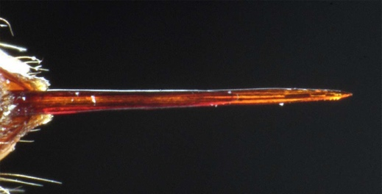
Der Hinterleib besteht bei den Hornissen-Weibchen aus sechs Segmenten, bei den männlichen Drohnen aus deren sieben. Muten die Muster nicht beinahe orientalisch an? Notabene verrät mir auch das spitz zulaufende Hinterteil, dass es sich um ein Weibchen handelt, und nur diese bergen im Hinterleib den langen, gefürchteten Stachel.
Hornissen als Waffen
Im Altertum, so wird berichtet, sollen Hornissen als eine Art „Bio-Waffe“ eingesetzt worden sein. Dazu wurden Hornissen in Tonkrügen angesiedelt und diese mit Katapulten ins gegnerische Heer geschleudert. Dort zerbrachen die Tonkrüge, die Hornissen schwärmten aus, stachen alles, was sich bewegte, stifteten derart grosse Angst und Verwirrung und schlugen so das feindliche Heer in die Flucht.
Hornissen sind jedoch sehr friedliebende Tiere. Auf Störungen und Bedrohungen reagieren sie mit Flucht. Nur im Umkreis von etwa zwei bis drei Metern und nur im Anflugbereich ihres Nestes sollte man sich in Acht nehmen. Im Gegensatz zur Gemeinen und Deutschen Wespe, die uns im Spätsommer so lästig werden, interessieren sich die Hornissen nicht für unser Essen. Die Hornisse auf meinem Melonenschnitz war deshalb ein einmaliger Glücksfall.
Woher kommt denn die grosse Angst vor Hornissen? Weil sie – im Vergleich zu anderen Wespenarten, Bienen und Hummeln – von beachtlicher Grösse sind? Oder weil sie beim Fliegen laut brummende Geräusche erzeugen? Oder vielleicht – wenn denn jemand je gestochen würde – ihr Stich schmerzhafter ist als derjenige von Wespe oder Biene? Einerseits vermag ihr langer Stachel tatsächlich tiefer in die Haut einzudringen. Zudem enthält ihr Gift zusätzlich schmerzerzeugende Stoffe (z.B. den Neurotransmitter Acetylcholin), welche den Stich heftiger anfühlen lassen.
Dennoch ist der Stich einer Hornisse sogar harmloser als derjenige einer Biene. Das gilt liegt zwar weg, doch Stachel mit Giftblase bleiben zurück. Damit der Stachel in der Haut des Feindes stecken bleibt. Die Biene fnatürlich nicht für Alnnatürlich nicht für Insektenallergiker. Du musst dir nur vergegenwärtigen, zu welchem Zweck die Stacheln benötigt werden: Hornisse wie Wespe brauchen ihr Gift mehrmals täglich um ihre Beuteinsekten zu lähmen und zu töten, die Biene hingegen zur Abwehr von Honigplünderern, also vor allem Säugetiere. Damit der Honigdieb möglichst viel Gift abkriegt, hat sich die Natur einiges einfallen lassen: So besitzt der Bienenstachel Widerhaken, damit der Stachel in der Haut des Feindes stecken bleibt. Die Biene fliegt zwar weg, doch ihr Stachel mit der Giftblase bleibt zurück. Letztere pumpt weiterhin alles vorhandene Gift durch den Stachel, die Biene stirbt derweil den Heldentod.
Berechnete Harmlosigkeit
Die Wirksamkeit von Bienen- und Hornissengift ist wissenschaftlich untersucht. Es braucht etwa 6 Milligramm Bienengift pro Kilogramm Körpergewicht, damit die Hälfte der Versuchstiere (Mäuse und Ratten) im Labor sterben. Letale Dosis 50 (LD50) heisst diese Masseinheit. Beim Hornissengift sind es um die 10 Milligramm, welche dieselbe Wirkung zeigen. Pro Stich injizieren Bienen etwa 0.135 bis 0.27 Milligramm Gift, Hornissen etwa 0.1 bis 0.25 Milligramm. Kurz und gut: Um einen erwachsenen Menschen von 70 Kilogramm lebensgefährlich zu vergiften, müsste dieser von mehreren hundert bis zu eintausend Hornissen gestochen werden. Hältst du dir aber vor Augen, dass ein voll entwickeltes Hornissenvolk höchstens 400 bis 700 Tiere umfasst, von denen allerdings höchstens 20 Prozent zustechen würden, so siehst du, dass du von Hornissen absolut gar nichts zu befürchten hast!
Nützliche Insektenjäger
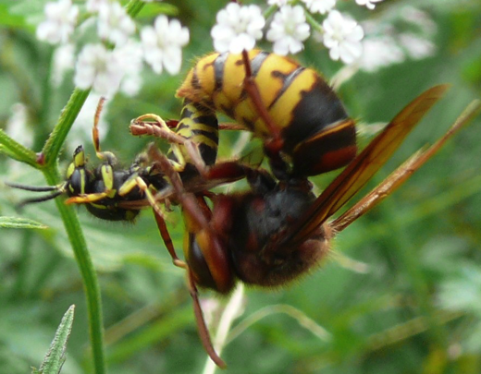
Vor vielen Jahren hatten sich in einem Vogelnistkasten, der in etwa vier Metern Höhe an einem Balken an unserem Haus hing, versehentlich Hornissen angesiedelt. Zugegeben, als ich sie entdeckte, bin ich ein bisschen erschrocken. Manchmal, wenn wir im unmittelbar danebenliegenden Zimmer abends das Licht anzündeten, flogen einige der riesig anmutenden Hornissen vor dem geschlossenen Fenster auf und ab, was unglaublich gespenstisch aussah. So öffneten wir die Fenster vorsorglich nur bei geschlossenen Storen. Da Hornissen auch im Dunkeln auf die Jagd gehen, werden sie von künstlichen Lichtquellen regelrecht in Bann gezogen und könnten sich auch ins Hausinnere verirren. In diesem Fall müsste man nur die Lichter ausmachen und die Hornisse würde problemlos wieder ins Freie finden. Doch abgesehen von diesen wenigen nächtlichen Episoden gewahrten wir die Hornissen kaum. Weder flogen sie in unsere Nähe, noch störten sie uns draussen beim Essen. Eigenartigerweise wurden wir in jenem Sommer auch von anderen Insekten merklich weniger behelligt.
Hornissen brauchen für die Aufzucht ihrer Jungen (Larven) tierisches Eiweiss. Ein einzelnes Hornissenvolk erbeutet deshalb täglich ein halbes Kilogramm Insekten, das sind über tausend Tiere. Über 90 Prozent davon sind alle möglichen Fliegenarten, darunter die stechenden Bremsen, dann Spinnen, Wespen, Heuschrecken, Raupen usw. Und wie gesagt, jagen die Hornissen – nebst den Fledermäusen – auch in der Nacht Insekten. Bevor die Hornissen das erbeutete Insekt ins Nest bringen, trennen sie ihm fein säuberlich Kopf, Beine, Flügel und Hinterleib ab. So verbleibt nur das Bruststück mit der eiweissreichen Flugmuskulatur übrig.
Hornissen im Winter – Oktober bis April
Jetzt, Ende November, sind alle Hornissen – ausser den begatteten Hornissen-Königinnen – gestorben. Nur die Königinnen überwintern in einer Art Winterschlaf. Irgendwann Ende Oktober haben sie ein gut geschütztes Versteck in Baumhöhlen, Rindenspalten, morschem Holz, Brennholzstapeln, Reisighaufen, unter Steinen oder im Erdreich gefunden. Fettreserven helfen ihnen, Frost und Kälte zu überstehen. Denn Fett bedeutet Isolation und Nahrungsreserve. Bereits als Larven wurden sie regelrecht gemästet und wurden denn auch um einiges grösser (3.5 Zentimeter) als die Arbeiterinnen (bis 2.5 Zentimeter) und die Drohnen (bis 2.8 Zentimeter). Etwa eine Woche vor der Winterruhe haben sich die Königinnen nochmals den Bauch vollgeschlagen und ihr Gewicht um 50 Prozent erhöht. Jetzt – schlafend – enthält ihre Körperflüssigkeit grosse Mengen an Glycerol, das wie ein Frostschutzmittel wirkt. Trotzdem ist der Winterschlaf von Hornissenköniginnen äusserst gefährlich. Feuchtigkeit und Schimmel, Mäuse und Vögel und nicht zuletzt der Mensch werden sie drastisch dezimieren. Von 10'000 Königinnen werden nur deren 200 den Frühling erleben.
Ein Hornissenstaat entsteht – Mai bis Juli
Im Mai erwachen die Königinnen. Während sie sich eine geeignete, wettersichere Nistgelegenheit suchen, stillen sie ihren Hunger mit Blütennektar, Baumsäften und erbeuteten Insekten. Baumhöhlen wären ideal, doch wo diese fehlen, dienen Nistkästen von Vögeln, Schuppen, Nischen und Holzverschalungen an Häusern, Rollladenkästen oder Dachböden als Ersatz.
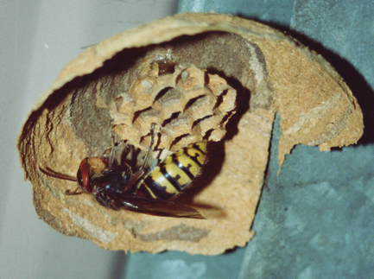
Hat die Jungkönigin einen geeigneten Hohlraum gefunden, klebt sie an dessen Decke einen Stiel und daran die ersten perfekt sechseckigen, papierenen Wabenzellen. So entsteht nach und nach eine erste, bis zu vierzig Zellen umfassende, Wabenetage. Zu ihrem Schutz versieht die Königin diese mit einer mehrschichtigen Aussenhülle. Das Baumaterial ist morsches Holz, zu Brei zerkaut und eingespeichelt. In jede der fertig gestellten Wabenzelle legt die Königin ein Ei. Nach einer Woche schlüpfen aus den Eiern immerwährend hungrige Larven, die nun vierzehn Tage lang mit frischem Insektenfleisch gefüttert werden wollen, bevor sie sich verpuppen. Nach weiteren zwei Wochen schlüpfen aus den Puppen die ersten Arbeiterinnen. Inzwischen ist es Juli geworden.
Diese erste Zeit der Staatengründung ist für die Hornissen-Königin sehr anstrengend und wiederum gefährlich. Sie geht auf Insektenjagd, baut am Nest, wärmt die Wabenzellen oder trägt an heissen Tagen zu deren Kühlung Wasser herbei. Von 200 Königinnen, die im Frühjahr erwachen, gelingt es nur deren acht, einen überlebensfähigen Staat zu gründen. Jetzt aber, sobald das erste Dutzend Arbeiterinnen die Königin unterstützt, widmet sich diese mehr und mehr ausschliesslich der Eiablage, von den Arbeiterinnen gefüttert und gepflegt.
Höhepunkt ...
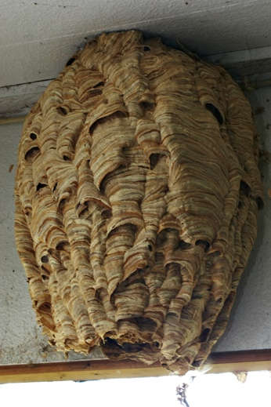
An die erste Wabenetage wird bald mittels eines neuen Stiels eine zweite Etage nach unten hin angebaut. Weitere Wabenetagen folgen, wobei jede Wabenzelle mehrmals belegt werden wird. So kann ein Hornissennest – sofern genügend Platz vorhanden ist – bis gut einen halben Metern hoch werden und einem Durchmesser von dreissig Zentimetern aufweisen. 400 bis 700 Tiere leben in solch einem Staat. Vorerst nur Arbeiterinnen, die jede etwa drei Wochen alt wird. Immerzu brummt und summt es im Hornissennest, die Larven betteln um Fressen, indem sie hörbar an den Wabenzellwänden kratzen, auch des Nachts, denn Hornissen schlafen kaum. Etwa zwanzig Mal pro Nacht fällt der ganze Staat in einem Augenblick auf den anderen in einen Tiefschlaf. Eine halbe Minute lang herrscht absolute Ruhe. Danach geht das Treiben – als wäre nichts geschehen – unvermindert weiter.
... und Ende des Hornissenvolks ...
Zwischen Mitte August und Mitte September ist es soweit: Aus unbefruchteten Eiern werden die ersten Drohnen, etwas später – in besonders grossen Wabenzellen und aus befruchteten Eiern – die neuen Königinnen herangezogen. Das bedeutet gleichzeitig das Ende der „alten“ Hornissenkönigin. Sie wird von den Arbeiterinnen mehr und mehr vernachlässigt – alle Energie, alles Futter, alle Pflege wird nun den Drohnen und neuen Königinnen zuteil – sie hört auf, Eier zu legen und stirbt im September im Alter von etwa einem Jahr.
... das einen neuen Anfang birgt
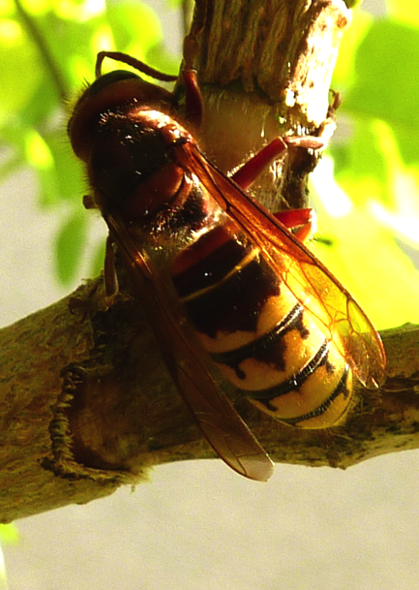
Ende September verlassen die Drohnen das Nest für immer. Sie sind nun durchaus in der Lage, selber Futter zu suchen, ernähren sich von Nektar und Baumsäften. Sie suchen geeignete Plätze in Baumwipfeln vor fremden Hornissennestern auf. Ihr Ziel ist ja, eine oder mehrere der jungen Hornissenköniginnen zu begatten. Es soll schon vorgekommen sein, dass eine Drohne zur Brunst bis zu einhundert Kilometer weit geflogen ist. Die ersten Nachtfröste töten die Drohnen. Die oft mehrfach begatteten Königinnen haben sich inzwischen geeignete Plätze für die Winterruhe aufgesucht.
Liebe Liese, du schreibst, im September und Oktober hättest du zuhauf Hornissen auf deinem Holunderstrauch beobachtet, wie sie mit ihren Mundwerkzeugen die Rinde wegschabten, sodass die befallenen Äste etwa einen fingerbreit ringsum wie geschält aussahen, und legst mir ein Foto bei. Nun, du hast Arbeiterinnen an ihren „Tankstellen“ beobachtet. Sie haben die Rinde weggeschält, um an den Saft unterhalb der Rinde zu kommen. „Ringeln“ wird diese Tätigkeit anschaulich genannt.
Fasziniert über diese gefürchteten, harmlosen Tiere, überlege ich, ob ich nicht im nächsten Frühjahr einen Hornissenkasten an besagtem Balken hängen soll.
Wer weiss!
Verena
Weiter Infos unter www.liebe-liese.ch

